TANTANGAN DALAM PENGGEMBALAAN -
Suatu Tinjauan Teologis-Praktis tentang Penyebab Majelis Gereja Toraja
Jemaat Patekke Klasis Makale Randan Batu Pa’buaran Tidak
Melaksanakan Penggembalaan kepada Anggota Jemaat yang Lanjut Usia

SKRIPSI
Diajukan kepada Sekolah Tinggi Agama Kristen Negeri (STAKN) Toraja Sebagai
Persyaratan untuk Memperoleh Gelar Saijana Pendidikan Kristen (S.Pd.K)
ALVIANA SUTANTRI RANDA

20062153

SEKOLAH TINGGI AGAMA KRISTEN NEGERI

(STAKN) TORAJA

2011


HALAMAN PERSETUJUAN  Judul Skripsi | : Tantangan Dalam Penggembalaan.
Sub Judul | : Suatu Tinjauan Teologis-Praktis tentang Penyebab Majelis  Gereja Toraja Jemaat Patekke Klasis Makale Randan Batu  Pa’buaran Tidak Melaksanakan Penggembalaan kepada  Anggota Jemaat yang Lanjut Usia.
Disiapkan Oleh | : Alviana Sutantri Randa
NIRM | :20062153
Jurusan | : Pendidikan Agama Kristen

Judul Skripsi  Sub Judul | : Tantangan Dalam Penggembalaan.  : Suatu Tinjauan Teologis-Praktis tentang Penyebab Majelis  Gereja Toraja Jemaat Patekke Klasis Makale Randan Batu  Pa’buaran Tidak Melaksanakan Penggembalaan kepada  Anggota Jemaat yang Lanjut Usia.
Disiapkan Oleh  NIRM  Jurusan  Dosen Pembimbing | : Alviana Sutantri Randa  : 20062153  : Pendidikan Agama Kristen  : 1. Pdt. Syukur Matasak, S.Th  2. Yan Malino, S.Th

Telah dipertahankan oleh Penulisnya di depan Panitia Ujian Sarjana (SI) dan
Dewan Penguji Sekolah Tinggi Agama Kristen Negeri (STAKN) Toraja pada tanggal
15 September 2011 dan dinyatakan lulus dengan nilai yang sangat memuaskan.
Mengkendek, 17 September 2011

Dosen Penguji:
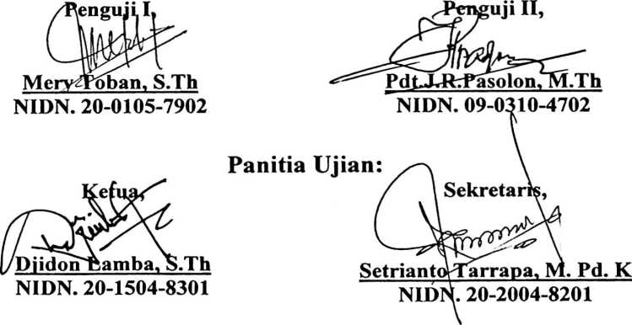

Mengetahui:
S/fAKN Toraja,
Pgs. Kjrfus
Salmon Phmantung, M.Th
NIDN. 20-2707-7601


ABSTRAK
Alviana Sutantri Randa, 20062153. Tantangan dalam Penggembalaan,
dengan Sub Judul Suatu Tinjauan Teologis-Praktis tentang Penyebab Majelis
Gereja Toraja di Jemaat Patekke Klasis Makale Randan Batu Pa’buaran Tidak
Melaksanakan Penggembalaan kepada Anggota Jemaat yang Lanjut Usia.
Judul ini diangkat mengingat betapa pentingnya penggembalaan untuk
dilaksanakan, secara khusus bagi anggota jemaat yang telah lanjut usia. Dengan
penggembalaan, lanjut usia tetap menyadari bahwa hidup ini ada dalam tangan Tuhan
sehingga setiap lanjut usia bisa menjalani kehidupannya dengan penuh keyakinan
kepada Tuhan Sang empunya hidup. Tugas penggembalaan merupakan tugas yang
diberikan kepada majelis dalam gereja, namun sebagai pelaksana Majelis Gereja
tentunya menghadapi tantangan.
Dalam merampungkan karya tulis ini, metode yang digunakan adalah metode
penelitian kualitatif yang datanya diperoleh melalui data primer dan sekunder. Dalam
rangka mengelaborasi bahan pustaka yang berhubungan dengan topik yang dikaji
maka digunakan studi pustaka. Narasumber dalam penelitian ini adalah Sembilan (9)
orang.
Penelitian ini, dimaksudkan untuk mengetahui penyebab Majelis Gereja tidak
melaksanakan penggembalaan kepada anggota jemaat yang telah lanjut usia. Melalui
penelitian ini, diperoleh bahwa Majelis Gereja tidak melaksanakan penggembalaan
kepada anggota jemaat yang lanjut usia disebabkan oleh kurangnya keijasama
diantara Majelis Gereja, kurangnya pengetahuan tentang teknik penggembalaan dan
pengelolan waktu yang kurang baik, serta tidak ada program jemaat.
xii

